Муниципальное бюджетное образовательное учреждение
«Бородинская средняя общеобразовательная школа»
Ленинградская область, Выборгский район,
п. Михалёво

Методическая разработка урока
русского языка

учителя начальных классов
I квалификационной категории
Николаевой Елены Рудольфовны

Класс: 2
Тема: Антонимы.
Программа: «Школа России».
Автор учебника: В. П. Канакина

Содержание:
- Основная часть.
- Методические рекомендации по проведению урока.
- План урока ( с технологической картой).
- Дидактический материал к уроку.
- Список литературы для обучающихся.
- Список литературы для педагогов.

- Конспект урока.
- Презентация

- Основная часть.

- Методические рекомендации по проведению урока.
Урок-главная составная часть учебного процесса. Учебная деятельность учителя и обучающегося в значительной мере сосредотачивается на уроке.
Рекомендации к уроку:
1.Первое, с чего надо начать подготовку к уроку:
· четко определить и сформулировать для себя его тему;
· определить место темы в учебном курсе;
· определить ведущие понятия, на которые опирается данный урок, иначе говоря, посмотреть на урок ретроспективно;
2.Определить и четко сформулировать для себя и отдельно для учащихся целевую установку урока. Надо обозначить обучающие, развивающие и воспитывающие цели урока.
3.Спланировать учебный материал
Для этого надо:
Подобрать литературу по теме.
Подобрать учебные задания, целью которых является:
· узнавание нового материала;
· воспроизведение;
· применение знаний в новой ситуации;
· применение знаний в незнакомой ситуации;
· творческий подход к знаниям.
4.Сгруппировать отобранный учебный материал.
5.Спланировать контроль за деятельностью учащихся на уроке:
· что контролировать;
· как контролировать;
· как использовать результаты контроля.
6.Подготовить оборудование для урока.
7.Продумать задания на дом: его содержательную часть, а так же рекомендации для его выполнения.
8.Написать конспект урока.

- План урока (с технологической картой)
Рекомендуемый план урока:
1. Тема программы: Лексика. Состав слова.
2. Тема урока: Антонимы.
3. Тип урока: Урок – диалог.
5. Цель методическая: Создание условий для формирования умений определять слова- антонимы; развития способностей; воспитания качеств личности.
7. Цели образования:
ознакомление со словами – антонимами; формирование жизненно необходимых качеств: усидчивости, аккуратности,самостоятельности,работоспособности,внимательности,честности, воли, уважения к другим, способности к сотрудничеству; умение работать с текстом; развитие творческой инициативы; формирование и развитие положительной мотивации учебной деятельности; развитие речи; совершенствование санитарно - гигиенических навыков, каллиграфии.
8. Материально-дидактическое обеспечение урока:
- УМК:
- Программа «Школа России», Москва, « Просвещение» 2009 г.
- Учебник « Русский язык» 2 класс 1 часть, автор В. П. Канакина, Москва, «Просвещение»
- Рабочая тетрадь по русскому языку 2 класс, 1 часть, Москва, «Просвещение»
- Поурочные разработки по русскому языку, Москва, «ВАКО»,
Авторы: Т. Н. Ситникова, И. Ф. Яценко,Н. Ю. Васильева

- Оборудование и материалы:
Мультимедиа система, презентация.
Учебник «Русский язык» 2 класс, часть I, В. П. Канакина.
Рабочие тетради, сигнальные карты красного и зелёного цветов.
Словарное слово на плакате, картинка на слайде:
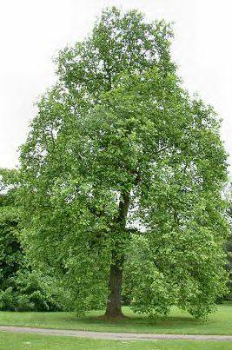
ОСИНА

Индивидуальные карточки для проверки словаря:

Л…сной, к…рова, гр…бы, л…тать, м…дведь, пр…щай, гр…за, б…рёза, скор…,гр…чи.
Л…сной, к…рова, гр…бы, л…тать, м…дведь, пр…щай, гр…за, б…рёза, скор…,гр…чи.

Род( е, и)на, п( и, е)нал, м( а, о)л(о, а)ко, быстр(а, о), пр(о, а)щай,
здра(в, ф)ствуйте, Р(о, а)ссия, с(о, а)рока.

Скор(а, о), за(е, я)ц, ябл(о, а)ко, ябл(о,а)ня,
к(а, о)рова, м(и, е)дведь, в(а, о)р(о, а)бей, д(е, и)ревня.

Технологическая карта урока
Дидактическая структура занятия | Методическая подструктура урока
 | Методы обучения | Форма деятельности | Методические приемы и их содержание | Средства обучения | Способы организации деятельности
Организация класса | беседа | фронтальная | наблюдение | стихотворение | Коллективная
Проверка домашнего задания | беседа | фронт | наблюдение | Проектор, ПК, экран | коллективная
Подготовка к изучению нового материала | беседа | фронт | Наблюдение, раб. с текстом | Проектор, ПК, экран | коллективная
Мин.каллиграфии | беседа | фронт | наблюдение | - | коллективная
Словарная работа | беседа | фронт | Наблюдение, проблемная ситуация | Проектор, ПК, экран, индив.карточки, карточка со слов.словом, рисунок | Коллективная индивидуальная
Закрепление нового | беседа | фронт | Практическая работа | ПК, проектор, экран | Коллективная
Работа с учебником | - | фронт | Сам. раб. | учебник | индивидуальная
Самостоятельная работа | объяснение | Сам. раб | Практическая работа | Карточки, учебник, презентация | индивидуальная
Д/ з | беседа | фронт | Сам .раб. | дневник | индивидуальная

Работа обучающихся на уроке: обучающиеся работали активно, все были включены в работу.
Дифференциация и индивидуализация обучения (подчеркнуть): присутствовала/отсутствовала.
Характер самостоятельной работы учащихся (подчеркнуть): репродуктивный, продуктивный.
Оценка достижения целей урока: урок достиг поставленных целей.

Ход урока:
- Организация класса. (1мин.)

Учитель: - Здравствуйте! Ребята, сегодня на уроке у нас присутствуют гости. Они хотят посмотреть, чему мы научились на уроках русского языка. Начинаем наш урок. Повторим хором правило, которое помогает нам в учёбе:
Дети: Мы пришли сюда учиться,
Не лениться, а трудиться.
Работаем старательно,
Слушаем внимательно!
Учитель: - Молодцы! Садитесь на свои места.

- Актуализация знаний.
Проверка домашнего задания. Итог. (3 мин.)

Учитель: - Сначала мы проверим домашнее задание. Ксения, скажи, пожалуйста, что надо было сделать в домашнем задании?
Ксения: - В домашнем задании из упр.68, стр. 44 надо было из 2 групп слов составить пары слов-синонимов и записать их в тетрадь.
Учитель: - Хорошо, молодец. Поменяйтесь тетрадями друг с другом и проверьте задание. Сверьте работы с доской - экраном:
(читаю пары слов, дети сверяют записи)
1 слайд:
Ребята - дети, бежать – мчаться, красный - алый, азбука – алфавит, чудесный – волшебный, дорога – путь, грустить – печалиться, вьюга – метель.

Итог. Учитель: - Ребята, поднимите красные сигналы, пожалуйста, у кого домашнее задание выполнено не так? Поднимите зелёные сигналы, если в домашнем задании нет ошибок! Молодцы! Отлично! В домашнем задании никто сегодня не допустил ошибок. Поставьте на полях тетради напротив домашнего задания восклицательный знак! Тетради организованно передайте на мой стол!
Учитель: - О каких словах мы с вами говорили на прошлом уроке? Ксения?
Ксения: О словах-синонимах.
Учитель: Умница! Даша, какие слова называются синонимами? Приведи примеры.
Даша: - Слова, близкие по значению, например: папа-отец.
Учитель: - Хорошо!
Учитель: - Серёжа, что значит определить лексическое значение слова?
Серёжа: - Сказать, что обозначает это слово.
Учитель: - Молодцы! Отлично! Ребята, в домашнем задании нам встретились несколько пар синонимов. Дима, где ещё можно узнать о словах – синонимах?
Дима: - Есть словари синонимов.
Учитель: - Хорошо, молодец!
III. Постановка проблемы.
1)Подготовка к формулированию новой темы.(1мин)
Учитель: - Ребята, посмотрите на экран, послушайте стихотворение.
2 слайд:

Добрый – злой,
Трусливый – смелый,
Толстый – тонкий,
Чёрный – белый,
Вверх – вниз,
Внутри – снаружи,
Над – под,
Жара – стужа,
Чистить – пачкать,
День – ночь,
Все сюда! – ступайте прочь!
Труд – безделье,
Смех – рыданья…
Здравствуйте… и до свиданья!
Маша Лукашкина

Учитель: - Вам понравилось стихотворение? Чем? Лиза?
Лиза: - Оно весёлое, читается легко.
Учитель: - Хорошо. Назовите слова – синонимы из стихотворения?
Учитель: - Почему вы не можете выполнить моё задание?
Влад: - Здесь их нет.
Учитель: - Правильно.
Учитель: - Как называются эти слова? Мы изучали такие слова? Ира?
Ира : - Нет.
Учитель: - Эти слова называются антонимами.
IV. Открытие нового знания.
2)Сообщение темы. (1мин.)
Учитель: - Вика Смолина, какая тема урока будет сегодня?
Вика: - Антонимы.
Учитель: - Умница!
Учитель: - Когда мы изучаем новые слова, на какие вопросы отвечаем? Владик?
Владик: - Мы отвечаем на вопросы, какие это слова, похожи они по смыслу или нет?
Учитель: - Молодец!
( учитель пишет тему на доске)
Учитель: - Ответим на первый вопрос: какие это слова, Дима?
Дима: - Разные
Учитель: - Хорошо, ещё? Лиза?
Ира: - Они не похожи друг друга.
Учитель: - Хорошо, вы молодцы! Ответьте, пожалуйста, на второй вопрос: Похожи они по смыслу или нет? Федя?
Федя: - Они не похожи по смыслу.
Учитель: - Правильно, молодцы. Что обозначает, например, чёрный - белый? Владик?
Владик: - Это цвета.
Учитель: А вот эти слова: жара - стужа? Ксения?
Ксения: - Жара - это когда тепло, а стужа, когда холодно.
Учитель: - Молодец! Значит, какие это слова, Таня?
Таня: - Они настроены друг против друга.
Учитель: - Молодец!
3 слайд

Антонимы – это слова, противоположные по смыслу.

- Минутка каллиграфии (2мин.)
Учитель: - Прежде, чем начнём писать, давайте помассажируем пальчики:
(Самомассаж рук.
1.Большим пальцем поглаживаем пальцы от кончиков до основания сначала одной рукой, потом другой.
2.При помощи карандаша трём ладони с внутренней стороны, затем - с тыльной.
3.Заканчиваем массаж поглаживанием обеих рук.
4.Дотрагиваемся ладонями до щёк, ощущаем тепло своих рук.)
Учитель: - Ребята, сядьте правильно, выпрямите спины, положите тетради с наклоном, запишите в своих тетрадях число, сегодня 5 октября, классная работа. На следующей строке пропишите заглавную и строчную буквы Оо до конца строки. Посмотрите, как правильно надо их писать.
( показываю, напоминаю правило письма букв : Каждая буква имеет свою высоту, ширину и наклон).
(Дети прописывают буквы).
Учитель: - Ребята, подчеркните карандашом самые красивые буквы, которые у вас получились. У кого получились красивые буквы, поднимите зелёные сигналы! Молодцы, у многих почти все буквы красивые! Диме надо поработать над правильным написанием букв, Даше нужно следить за наклоном. Продолжаем работу.

- Словарная работа. Итог.(8 мин)
Учитель: - Вика Смолина, Лиза, Вика Николаева и Сергей получают индивидуальное задание на карточках. Вике и Лизе в записанных на карточках словах надо вставить пропущенные буквы, распределить слова в 2 столбика: в первый – записать слова с проверяемой безударной гласной, во второй – записать слова с непроверяемой безударной гласной и поставить ударение. Вике Николаевой и Серёже в карточке надо выбрать и подчеркнуть безударную гласную, которую надо вставить в словарных словах, поставить ударение. Дети, которые выполняют задания в карточках, продолжат работать с нами, когда всё сделают. Приступайте.

Вика Смолина*:
Л…сной, к…рова, гр…бы, л…тать, м…дведь, пр…щай, гр…за, б…рёза, скор…,гр…чи.

Лиза*:
Л…сной, к…рова, гр…бы, л…тать, м…дведь, пр…щай, гр…за, б…рёза, скор…,гр…чи.

Вика Николаева***:
Род( е, и)на, п( и, е)нал, м( а, о)л(о, а)ко, быстр(а, о), пр(о, а)щай,
здра(в, ф)ствуйте, Р(о, а)ссия, с(о, а)рока.

Сергей***:
Скор(а, о), за(е, я)ц, ябл(о, а)ко, ябл(о,а)ня,
к(а, о)рова, м(и, е)дведь, в(а, о)р(о, а)бей, д(е, и)ревня.

Учитель: - Ребята, а мы сейчас «Поиграем в словарик». Вы по очереди называете лексическое значение словарного слова, Таня пишет это слово на доске за ширмой , а вы - в тетрадях.
Влад: - Коробка для школьных принадлежностей.( пенал)
Ира: - Дерево с белой корой. ( берёза)
Федя: - Столица нашей родины.( Москва)
Дима: - Страна, в которой мы живём. ( Россия)
Ксения: - Место, где мы родились и живём).(родина)
Даша : - Это плод яблони. ( яблоко)
Ксения: - Инструмент для копания земли.(лопата)
Дима: - Это садовое дерево, плод у него яблоко.(яблоня)
( Во время проверки карточек, обучающиеся ставят ударение и подчёркивают непроверяемую безударную гласную. Проверяю индивидуальные карточки).
Проверка. Итог.(1мин.)
Учитель: - Ребята, поменяйтесь тетрадями друг с другом, проверьте работы своих соседей по парте. Проверяем, как у вас написаны слова и у Тани на доске. Таня*, молодец, с этим заданием справилась без ошибок. Оценка «5». Кто работал без ошибок, поднимите зелёные сигналы! Молодцы! Поставьте на полях восклицательный знак! Поднимите красные сигналы, у кого 1 ошибка? Ира**, Дима**, Даша** допустили по одной ошибке в словах – вам надо быть внимательней и повторить дома словарные слова. На следующем уроке поработаете в карточках.
Учитель:- Вика* и Лиза* правильно распределили слова по столбикам, но Лиза ошиблась в слове «летать», Лиза, как проверить безударную гласную?
Лиза: - Полёт.
Учитель: - Правильно, не ошибайся, будь внимательней. Вика* получает за задание «5», Лиза* – «4». Вика Николаева*** и Сергей*** допустили по 1 ошибке в задании. Вам надо повторить словарные слова, буду спрашивать на следующих уроках, и не ошибаться при письме. Серёже и Вике оценка «4».
Встали.

Физкультминутка
Ветер дует нам в лицо, закачалось деревцо,
Ветерок всё тише, тише, деревцо всё выше, выше.

1)Знакомство с новым словарным словом:(3мин.)
Учитель: - Ребята, послушайте загадку, назовите отгадку:
«Что за дерево стоит, ветра нет, а вся дрожит».
Вика Николаева: - Это заяц, потому что дрожит.
Учитель:- Кто думает по-другому? В загадке говорится, что «вся» дрожит?
Таня: - Наверно, осина, у неё листочки дрожат на ветру.
Учитель: - Правильно, молодец! Как мы слышим это слово?
Дети (хором): [асина]
Учитель: - Какой звук слышим вначале слова?
Дети (хором):[А]
Учитель: - А правильно пишется это слово так:

(Вывешиваю слово на доску:)
ОСИНА
Учитель:- Запишите слово «осина», поставьте ударение, подчеркните безударную гласную в этом слове, разделите слово на слоги. Можно ли её проверить?
(дети про себя пробуют подобрать проверочное слово)
Учитель: - Какой вывод можно сделать? Ксения?
Ксения: - Эта буква непроверяемая, надо запомнить, как она пишется.
Учитель: - Хорошо! Умница!
2) Определение лексического значения этого слова.(1мин.)
Учитель: - Федя, какое лексическое значение имеет слово «осина»?
Федя: - Это лиственное дерево с дрожащими листьями, потому что в загадке так говорится.
Учитель: - Хорошо! Молодец! А в каком случае говорят: «дрожит, как осиновый лист»? Ксения?
Ксения: - Когда человек замёрз или чего- нибудь боится.
Учитель: - Умница! Правильно!
3) Этимология.(1мин.)
Учитель: - Ребята, посмотрите, как выглядит это дерево. А лексическое значение этого слова в русском языке такое:
4 слайд:
Слово «осина»: лиственное дерево из семейства ивовых.

4) Составление и запись предложения с этим словом. (2мин.)
Учитель: - Ребята, составьте свои предложения с новым словарным словом, можно смотреть на картинку.
Дима:- Осина растёт у дороги.
Вика Смолина: - Осина дрожит на ветру.
Лиза:- На осине дрожат листочки.
Владик: - Осина – высокое лиственное дерево.
Учитель: - Хорошо, молодцы! Вика Смолина выполнит звуковой разбор слова «осина» у доски за ширмой. А мы давайте запишем предложение: ОСИНА ДРОЖИТ НА ВЕТРУ. Владик выполнит задание у доски за ширмой: запишет предложение, подчеркнёт в нём главные члены предложения.
(Затем Владик комментирует разбор):(1мин.) (я проверяю задание у Вики).
( Осина дрожит на ветру. Что?- осина- это подлежащее, подчеркну одной чертой. Что делает?- дрожит- это сказуемое, подчеркну двумя чертами.)
Учитель: -Владик, назови слово с проверяемой безударной гласной.
Владик: - дрожит: проверочное слово - дрожь.
Учитель: - Правильно, молодец! Ребята, поднимите красные сигналы, кто допустил ошибку в предложении? Вика Николаева, Серёжа, Дима написали безударную гласную А. Что надо сделать, чтобы при письме не допускать ошибок? Лиза?
Лиза:- Слова надо проверять.
Учитель:- Как проверить это слово?
Вика Смолина: - Поставить эту букву под ударение.
Учитель: - Хорошо. Вике и Диме надо быть внимательней, на следующем уроке поработаете в карточках с заданиями, где нужно проверить безударную гласную. Вика Смолина выполнила задание без ошибок, молодец! «5»

Физкультминутка. (1 мин.)
А сейчас все дружно встали,
Отдохнём, как на привале.
Вправо, влево повернись,
Наклонись и поклонись!
Руки вверх, руки вбок
И на месте прыг да скок!
А теперь бежим вприпрыжку.
Молодцы вы, ребятишки!
Встали, сели, встали, сели
И друг друга не задели!

- Первичное закрепление нового материала.( 3 мин.)
Учитель: - Повторите тему сегодняшнего урока. Владик.
Владик:- Антонимы.
Учитель: - Посмотрите, пожалуйста, на следующий слайд, назовите слова - антонимы к картинкам:
5 слайд:
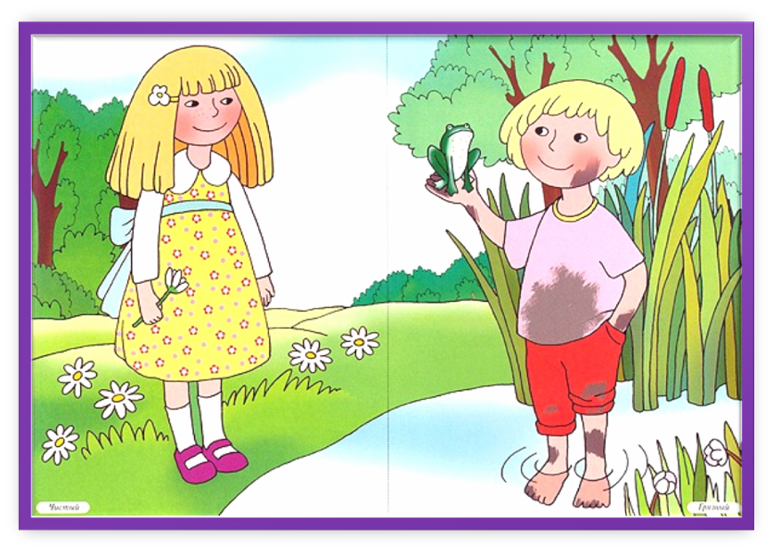

Учитель: - Дима.
( чистый – грязный)
Учитель: - Молодец!
6 слайд:
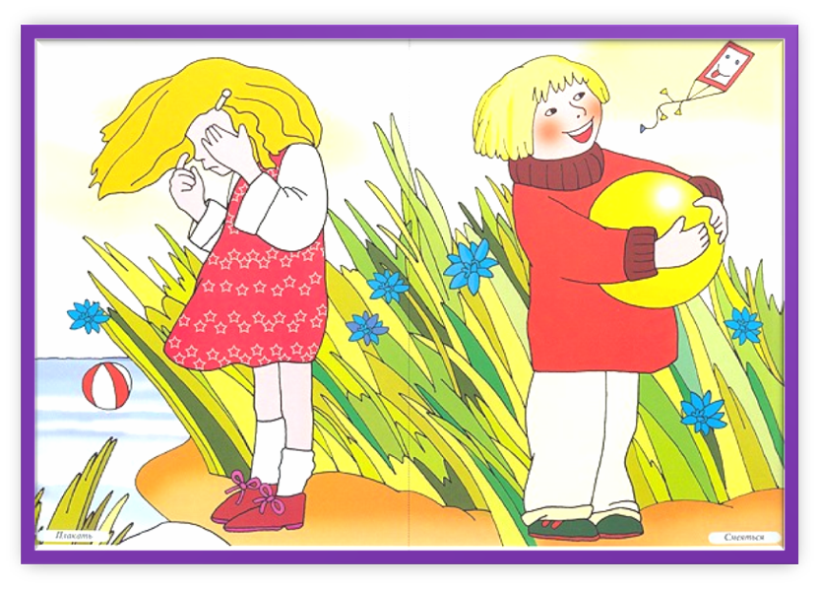
Учитель: - Вика Николаева.
(плачет – смеётся)
Учитель: - Умница, ты молодец!
7 слайд:
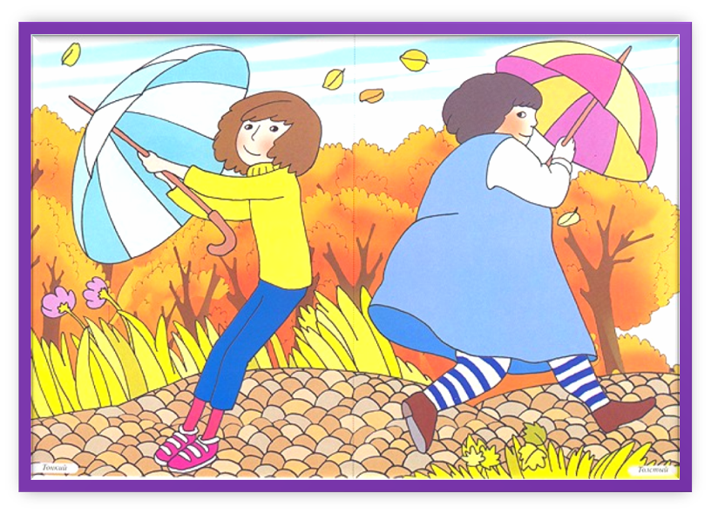
Учитель: - Серёжа.
(толстый – тонкий)
Учитель: - Правильно, молодец!
8 слайд:
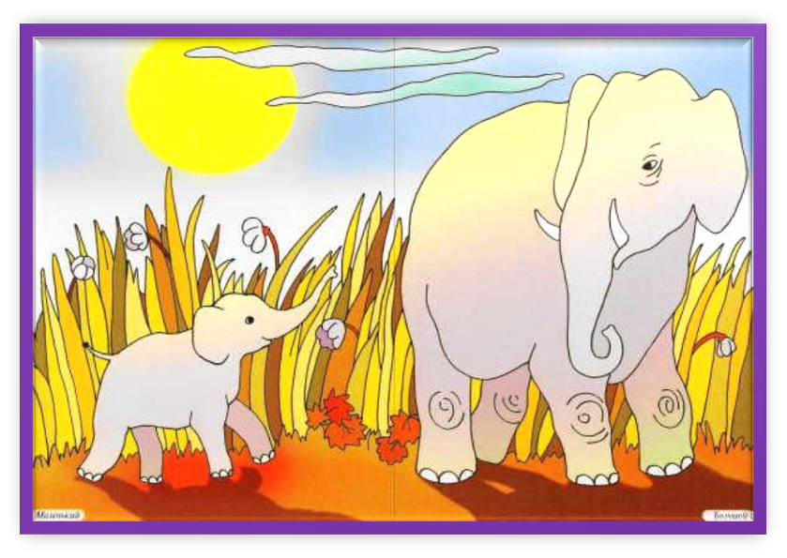
Учитель: - Лиза, назови слова к картинкам.
(маленький - большой)
Учитель: - Молодец, правильно!
9 слайд:
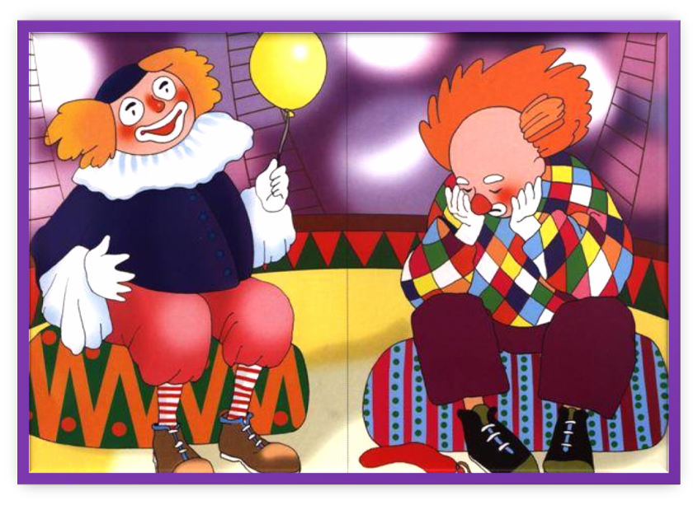
Учитель: - Влад.
( грустный – весёлый)
Учитель: - Правильно, молодец! Ребята, посмотрите ещё раз на слова, которые вы называли. Сравните их.
10 слайд:
чистый – грязный,
плачет – смеётся,
толстый – тонкий,
маленький - большой,
грустный – весёлый.

Учитель: - Какие это слова? Таня?
Таня: - Это антонимы.
Учитель: - Лиза, какие слова называются антонимами?
Лиза:- Слова, противоположные по значению.
Учитель: - Молодцы, вы правильно отвечали. Слово «антоним» в русском языке обозначает «против».
- Работа с учебником.(1мин.)
Учитель: - Ребята, откройте страницу в учебнике 45. Прочитайте ещё раз, что такое антонимы? Где можно найти слова антонимы, Лиза?
Лиза: - В словаре антонимов.
Учитель: - Правильно, словарь антонимов есть и у нас в конце учебника. Вы можете им пользоваться при выполнении домашнего задания. Сейчас я проверю, как вы запомнили, что такое антонимы и кто из вас на уроке был самым внимательным.
( Устная работа. Дети хором отвечают отгадки).1
11 слайд :
Я- антоним к слову «зной»
Я в реке, в тени густой,
И в бутылке лимонада,
А зовут меня……(прохлада)

- Молодцы!
12 слайд:
Я -антоним к слову «лето»,
В шубу снежную одета.
Хоть люблю мороз сама,
Потому что я …..(зима)
- Молодцы!
13 слайд:
Я – антоним шума, стука,
Без меня вам ночью мука,
Я для отдыха, для сна,
Называюсь ……..(тишина)

Учитель: - Молодцы, вы все правильно отвечали! А теперь задание посложней! Ребята, прочитайте пословицы, добавьте в них антонимы.
14 слайд:
Ученье – свет,
А неученье -……(тьма)
(Хором – тьма)
Учитель: - Вика, как ты понимаешь значение этой пословицы?
Вика С.: - Будешь хорошо учиться, будешь много знать, многого добьёшься в жизни.
Учитель: - Умница! Хорошо.
15 слайд:
Знай больше,
А говори ……..(меньше)

( Хором – меньше)
Учитель: - Федя, как понимаешь значение этой пословицы?
Федя: - Хоть ты будешь много знать, а говорить надо меньше и правильно, чтобы люди думали о тебе хорошо.
Учитель: - Хорошо! Молодец! Вы все молодцы! Работали быстро, дружно, были внимательны!
- Рефлексия.
Самостоятельная работа. Итог.(5мин.)
Учитель: - А сейчас небольшая самостоятельная работа. Сядьте правильно. Вика Смолина будет самостоятельно выполнять из учебника упр.№ 71. Вика Николаева, Ира и Даша из словаря в конце учебника выпишут в тетрадь 3 пары слов – синонимов. Ребята, а вам из каждого четверостишия надо выписать только пары слов - антонимов. Каждую пару напишите на новой строке. Ксения, повтори, какие слова называются антонимами?
Ксения: - Слова, противоположные по значению.
Учитель: - Молодец!
(читаю четверостишия)
16 слайд:
Очень толстый червячок
Яблоку прогрыз бочок,
С тонким он теперь соседом
О скворцах ведёт беседу.

17 слайд:
Сегодня пасмурный день был,
Глеб зонт взял, а лев забыл.
Дождь пролился неплохой
Лев весь мокрый, Глеб сухой.

18 слайд:
Любопытный карапуз
Изучал продуктов вкус,
Но из всех запомнил только
Сладкий торт и перец горький.

19 слайд:
Полный чемодан гордится,
Что поедет за границу,
Ну, а старый и пустой
В шкаф отправят на постой.

Проверка.(1мин.)( проверяю задание у Смолиной, Николаевой, Иры, Даши)
Учитель: - Ребята, поменяйтесь тетрадями и проверьте задание друг у друга. У вас должно быть так же, как на экране. Ошибки исправьте карандашом.
20 слайд:
Толстый – тонкий
Взял – забыл
Мокрый – сухой
Сладкий – горький
Полный – пустой
Длинный - короткий

Итог. Учитель: - Ребята, поднимите красные сигналы, у кого не так? Ксения и Федя не успели дописать слова. Поставьте точку там, где вы закончили. Серёжа пропустил пару слов «взял-забыл». На какие вопросы они отвечают, Серёжа?
Серёжа: - Что сделал?
Учитель: - Ребята, слова –антонимы могут отвечать не только на вопросы: Кто? Что?, но и на вопросы: Что делал? Какие?
Поднимите зелёные сигналы, у кого всё правильно! Молодцы!
Ира, Вика Н., Даша тоже были внимательны, не допустили ошибок . Молодцы!
Все вы справились с работой. Какие вы записывали слова?
Ира:- Антонимы!
- Итог урока.(1мин.)
Учитель: - Скажите, пожалуйста, что нового вы сегодня узнали на уроке? Ксения?
( Какие слова называются антонимами.)
Учитель: - Какие это слова, Лиза?
Лиза: - Слова, противоположные по значению.
Учитель: - Что ещё интересного вы узнали на уроке и чем занимались?
Дима: - Отгадывали загадки.
Учитель: - Хорошо! Ещё?
Ксения: - Учились подбирать антонимы к картинкам и к пословицам.
Учитель: - Хорошо! Молодцы! Расскажите дома, чему мы учились сегодня на уроке. Пользуйтесь правильно словами – антонимами в своей речи.
- Оценивание. (1мин.)
Учитель: - Вы сегодня были все активны на уроке. Отвечали правильно на мои вопросы. Сегодня за урок я вам поставлю такие оценки:
Ира, Дима, Вика Николаева, Даша, Серёжа, Лиза - допустили по одной ошибке в словарной работе, вам сегодня «4». Повторяйте дома словарные слова, будьте внимательны на уроках. Лиза повтори правило о письме безударных гласных, поработаешь в карточке.
Вика Смолина за работу на уроке, выполнение задания у доски и самостоятельно сегодня получает «5». Владик и Таня за работу у доски и за работу на уроке получают «5».
Ксения, Федя тоже были активны на уроке, не допускали ошибок в тетрадях, оценка «5». Молодцы!
- Домашнее задание.(2мин.)
21 слайд:
- Запишите в дневниках: с. 45, учить правило, у. 74 - подобрать и записать антонимы к словам, можно пользоваться словарём антонимов.

- Урок окончен!

